Mapeamento de estilo na Prática Comum da MPB

Referências
MAUCH, M.; MaCCALLUM, R.; LEVY, M. & LEROI, M. The evolution of popular music: USA 1960–2010. R . Soc. open sci, 2: 150081, 2015.
http://dx.doi.org/10.1098/rsos.150081
MOSS, Fabian; Souza, William & Martin ROHRMEIER, Martin. Harmony and form in Brazilian Choro: A corpus-driven approach to musical style analysis, Journal of New Music Research, 49/5, pp. 416-437, 2020.
DOI: 10.1080/09298215.2020.1797109
SERRÀ, Joan; CORRAL, Álvaro; BOGUÑÁ, Marián; HARO, Martín & ARCOS. Josep. Measuring the Evolution of Contemporary Western Popular Music. Scientific Reports 2, Article number: 521, 2012.
TEMPERLEY, David and CLERCQ, Trevor de. Statistical Analysis of Harmony and Melody in Rock Music. Journal of New Music Research, 42/3, 2013, pp. 187-204.

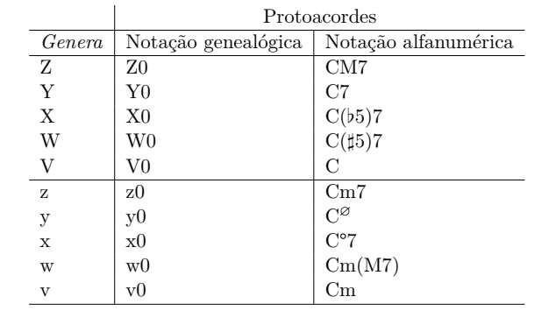
Fig. 1: Codificação dos tipos acordais considerados em dez genera, cinco maiores e cinco menores). Cada genus de tipos acordais comporta um protoacorde (o representante básico) e suas variantes.

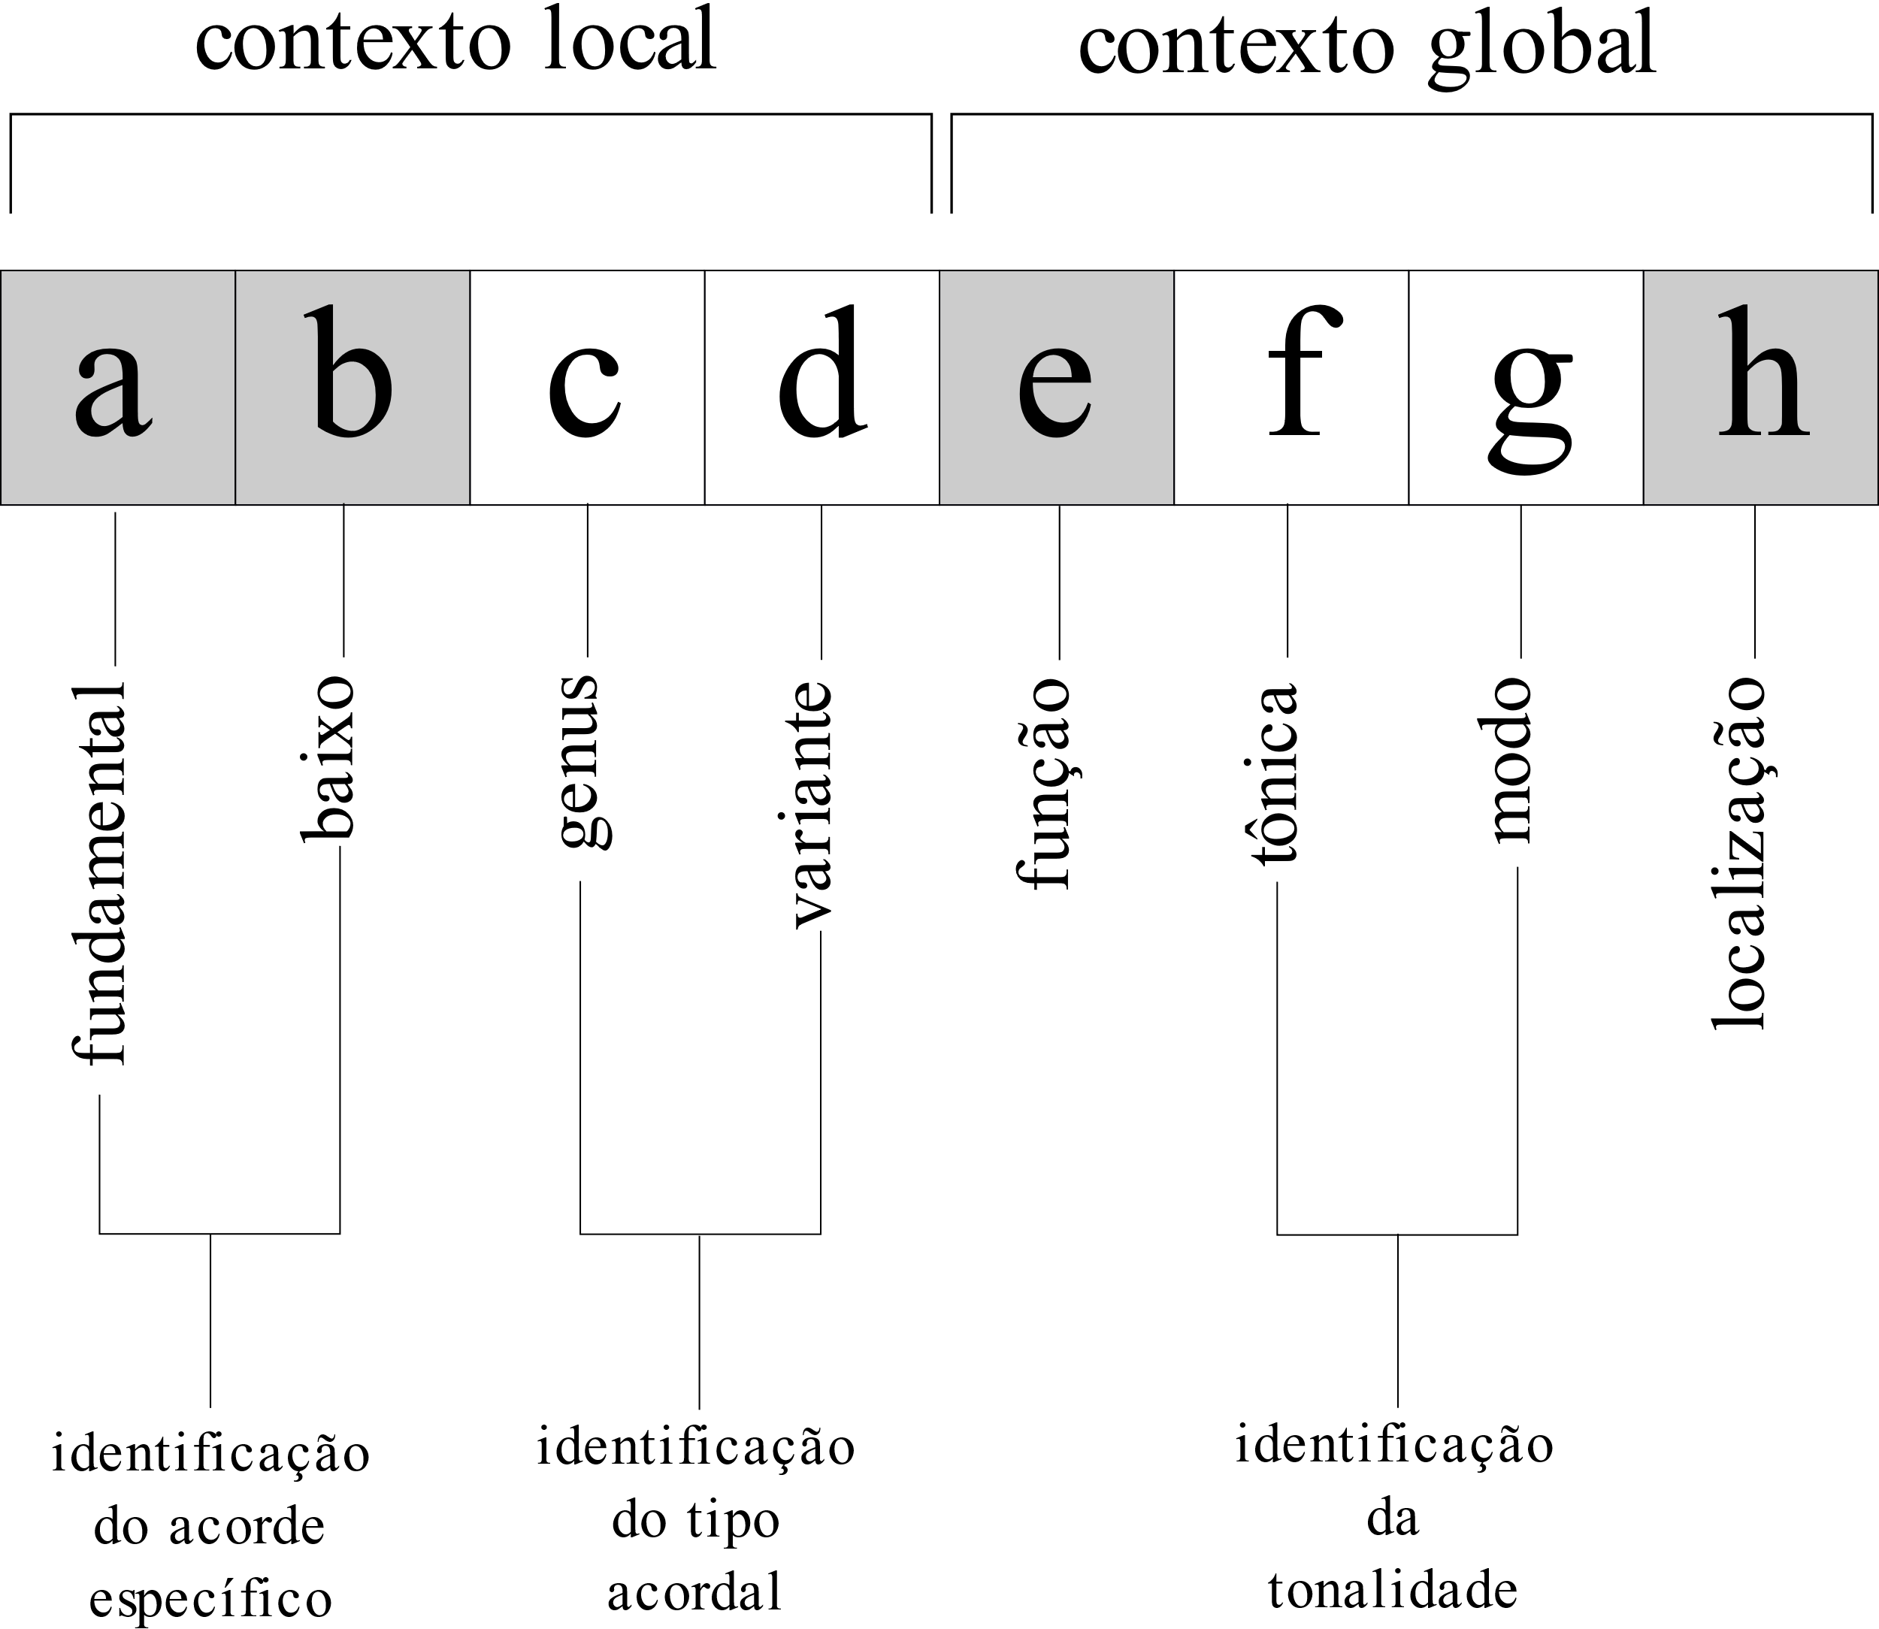
Fig. 2: Estrutura vetorial básica da matriz de análise harmônica. Cada matriz (associada a uma peça de análise) é construída com um vetor para cada acorde da peça.

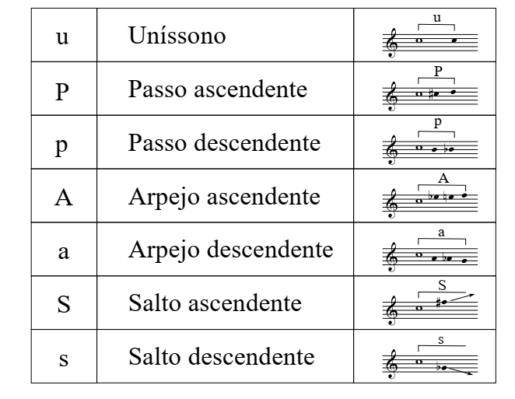
Fig. 3: Alfabeto de contornos (Ac), empregado na codificação de linhas melódicas em análise.

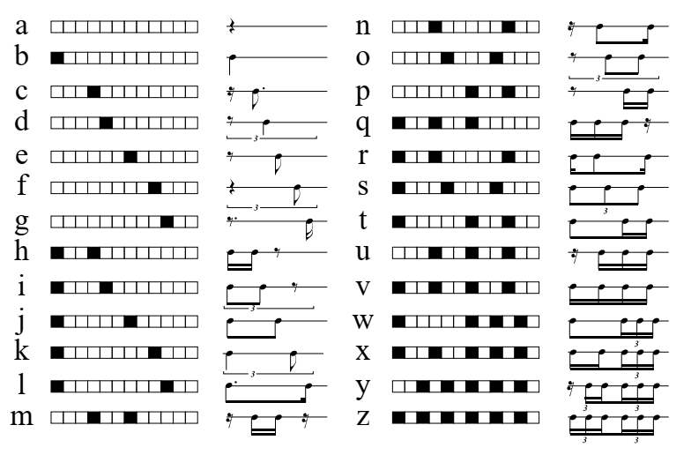
Fig. 4: Alfabeto de ritmos (Ar), empregado na codificação de linhas melódicas em análise.

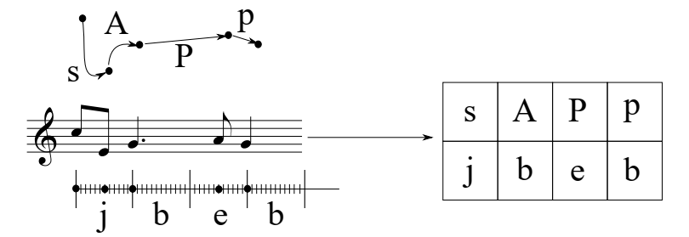
Fig. 5: Exemplo de codificação de linha melódica hipotética, a partir dos alfabetos Ac/Ar.

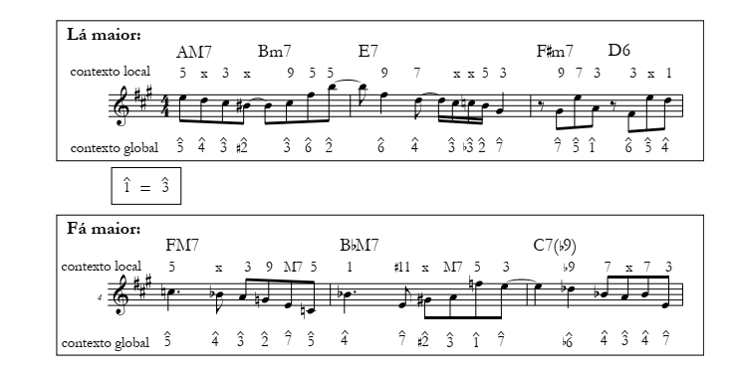
Fig. 6: Exemplo de análise de melodia hipotética identificando as funções das notas em relação aos contextos global (a tonalidade) e local (acordes).

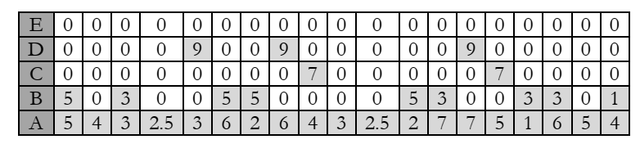
Fig. 7: Matriz de notas-funções, referente ao exemplo da Fig. 6, usada para análise.

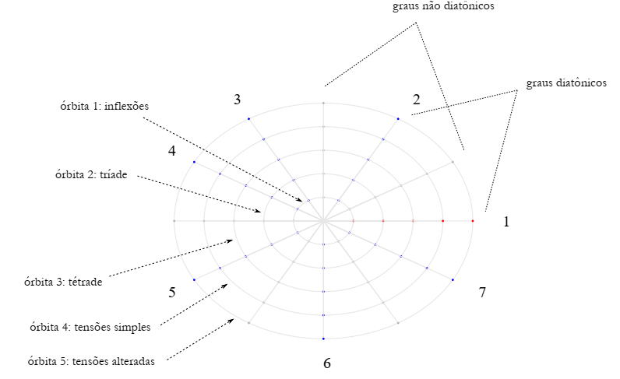

Fig. 8: Representação genérica de uma “teia” de notas-funções, usada para plotagem dos resultados analíticos de um corpus.

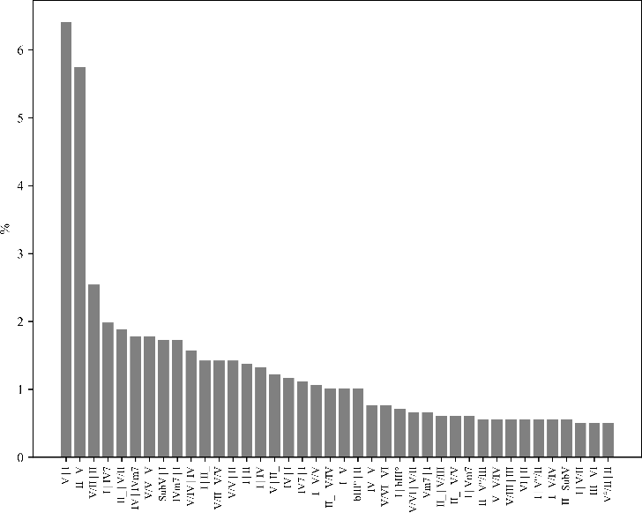
Fig. 9: Exemplo de resultado obtido: as 40 mais frequentes relações binárias funcionais no corpus Jobim.

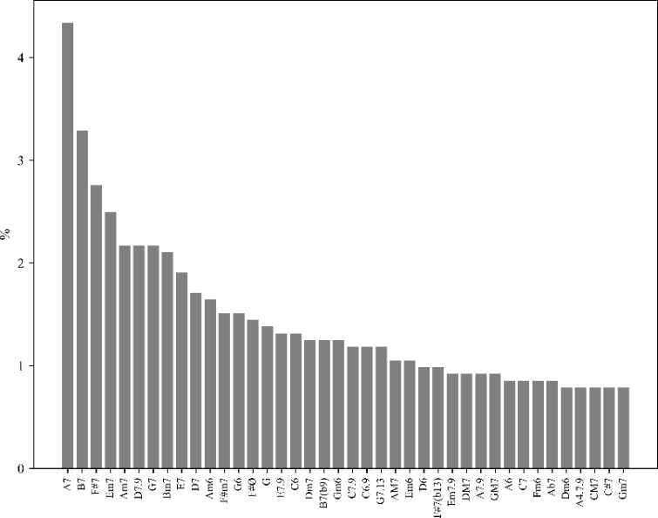
Fig. 10: Exemplo de resultado obtido: os 40 mais frequentes acordes específicos no corpus Chico Buarque.

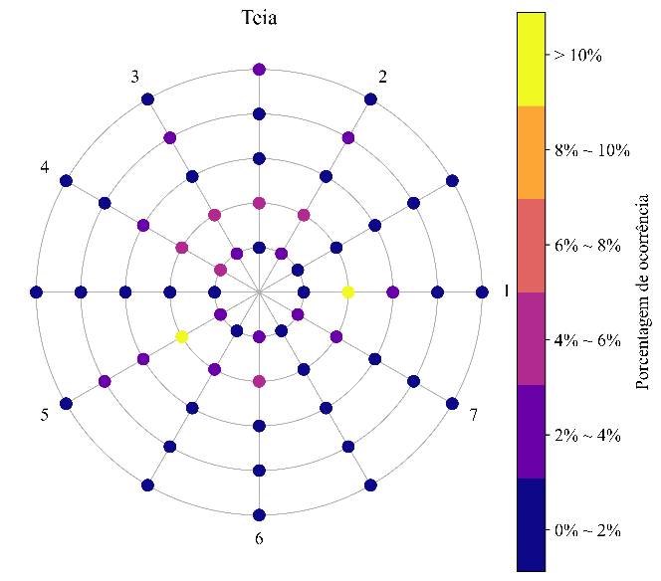
Fig. 11: Exemplo de resultado obtido: “Teia” de notas-funções referente ao corpus Edu Lobo.

